本科试卷（一）

一、选择题（每小题1分，共15分）
1．八进制数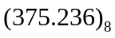的十六制数是 A 。
A.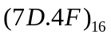 B. 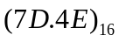 C. 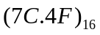 D. 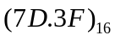
2.下列逻辑函数中，与（A+B）(A+C)等价的 C 。
A. F=AB B.F=A+B C. A+BC D. F= B+C
3．函数F的卡诺图如图1-1，其最简与或表达式是__D___。
A. 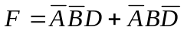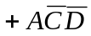

B. 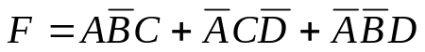
C. 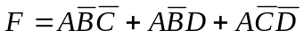
D. 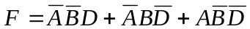
AB
CD
00
01
11
10
00
01
11
10
1
1
1
1
1
1
图1-1
4．4:10线译码器，输入信号端有___D__个。
A. 10 B. 2 C. 3 D.4
5．用四选一数据选择器实现函数Y=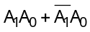，应使___A___。
A.D₀=D₂=0，D₁=D₃=1 B.D₀=D₂=1，D₁=D₃=0
C.D₀=D₁=0，D₂=D₃=1 D.D₀=D₁=1，D₂=D₃=0
6． 图1-2所示的组合逻辑电路，其函数表达式为___A___。
A． 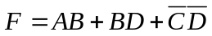 B．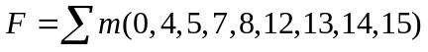
C． 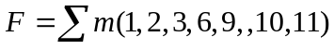 D．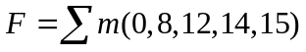
A
B
B
D
D
C
F
S
R
Q
Q

图1-2 图1-3
7．时序电路中不可缺少的部分为___B____。
A. 组合电路 B. 记忆电路 C. 同步时钟信号 D. 组合电路和记忆电路
8．与非门构成的基本RS触发器如图1-3 所示，欲使该触发器保持现态，即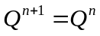，则输入信号应为__B___。
A．S=R=0 B．S=R=1 C．S=1，R=0 D．S=0，R=1
9．n个触发器构成的计数器中，有效状态最多有__D__个。
A.n B.2n C.2^{n-1} D. 2^{n}
10．把一个五进制计数器与一个四进制计数器串联可得到 D 进制计
数器。
A.4 B.5 C.9 D.20
11.下面不属于简单可编程逻辑器件的是_____。
A．EPROM B．PAL C．ISP D．GAL
12．下面器件中，____C___是易失性存储器。
A. FLASH B.EPROM C.DRAM D.PROM
13．双向数据总线常采用 C 构成。
A. 数据分配器 B. 数据选择器 C. 三态门 D. 译码器
14．FPGA采用逻辑单元阵列结构，由三个基本模块阵列组成。________是系统的核心。
A. 可组态逻辑块 B. 通用逻辑块
C. 可编程互连连线 D. 可编程互连连线
15．数字系统的初步设计通常指___D___。
A.设计控制器 B.设计ASM 图 C. 子系统的设计 D.子系统的划分

二、填空题（每小题2分，共18分）
1．布尔代数的基本规则有代入规则，___反演规则___和对偶规则。
2．用卡诺图法化简逻辑函数比布尔代数法更容易得到最简的逻辑函数表达式，缺点是__在函数的输入逻辑变量较多时 受一定的限制。
3．数据分配器是一种单路输入，_多路 输出的逻辑构件。
4．组合逻辑电路在结构上不存在输出到输入的___反馈通路__，且电路的输出与_____电路原来的_____输入状态无关。
5．某移位寄存器的时钟脉冲频率为100KHz，欲将存放在该寄存器中的数左移8位，完成该操作需要____80us____时间。
6．采用一对一法进行状态编码时，10个状态需要用__4__个触发器实现。
7．RAM和ROM有三组信号线，它们是地址线，控制线，___数据线_______。
8．ispLSI 1032的I/O单元工作于输出状态时，其中有输出缓冲，____________和____________。
9．控制器的控制过程可以用_____________图表示出来，它能和实现它的硬件很好地对应
起来。

三、简答题（每小题5分，共15分）
1. 简述逻辑函数的描述工具。
答：1、文字描述：用文字描述电路图；
2、真值表：描述输入逻辑变量与输出变量之间的逻辑关系的表格；
3、逻辑函数表达式：是把输出与出入之间的逻辑关系写成与、或、非等运算的组合式，即逻辑代数式；
4、逻辑电路图：用逻辑符号表示逻辑函数中各变量之间的与、或、非运算的逻辑电路图；
5、卡诺图：是由表示逻辑变量所有取值组合的小方格所构成的平面图；
6、硬件描述语言：是一种用形式化方法描述数字电路和系统的语言。P163页
2. 简述时序逻辑电路的基本特点。
答：时序逻辑电路其任一时刻的输出不仅取决于该时刻的输入，而且还与过去各时刻的输入有关。

3. 已知组合电路如图3-1所示，标出各级门逻辑函数表达式
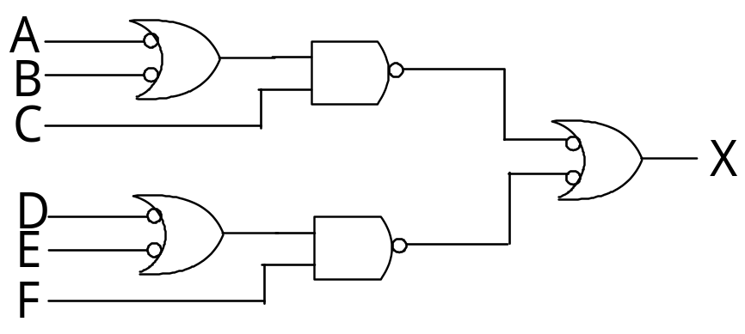
图3-1
答：略
四、组合逻辑设计（12分）
设计一个将8421BCD码转换成余3码的电路，用与非门实现。
(1)列出真值表；
(2)卡诺图化简；
(3)写出表达式；
(4)画出由与非门实现的逻辑图。

五、时序逻辑分析（14分）
分析图1所示同步计数电路。
(1)做出状态转移表和状态转移图；
101→010→000→001→011→111→110→100→001
(2)计数器是几进制计数器？能否自启动？
答：五进制计数器。能自启动。
(3)画出在时钟作用下各触发器输出波形。
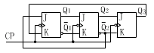略p281页
图1

六、VHDL语言设计（12分）
用VHDL设计设计一个3位格雷码可逆计数器，y=1时计数器加，y=0时计数器减，其
状态图如图2所示：
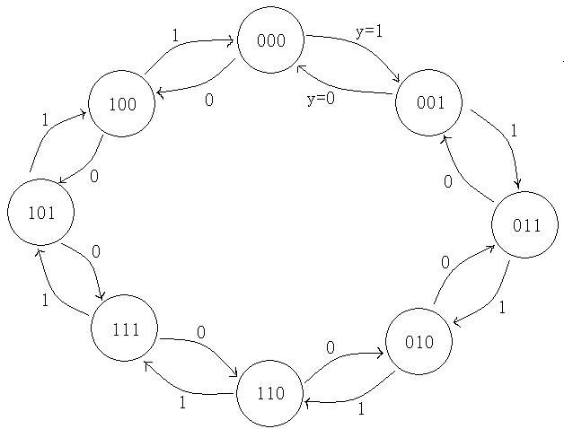
图2
七、数字系统设计（14分）
有一个数字比较系统，它能对两个16位二进制数进行比较。其操作过程如下：先将两
个二进制数存入寄存器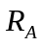和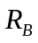，然后进行比较，最后将大数移入寄存器中。设计
（1）系统方框图；
（2）ASM流程图；
（3）计数器型控制器。
（标有黄色的表示不考，超纲）
返回

